Sommaire :
Introduction : 2
I- Présentation général : 3
1- Présentation FEDEX : 3
a- historique FEDEX : 3
b- Fiche technique de Fedex Tanger : 4
c- ORGANIGRAMME DE FEDEX : 4
d- Les moyens de FEDEX 4
2- Présentation SDTM : 5
a- Historique SDTM : 5
b- Fiche technique : 6
c- ORGANIGRAMME DE SDTM : 6
d- Les moyens de SDTM 7
II- Les activités de FEDEX & SDTM : 7
1- Fedex : Vocation 7
a- L’express : 7
b- Transport et logistique : 8
c- Le Transit : 9
2- SDTM : Vocation 9
a- Ramassage : 9
b- Le chargement : 10
c- Le déchargement : 10
d- Convoyage : 11
e- Facturation : 11
f- Livraison : 12
g- Système d’information : 12
h- Gestion des règlements : 12
3- Synthèse : 13
III- La stratégie de FEDEX et SDTM : 13
1- FEDEX : 13
2- SDTM : 14
3- Synthèse : 15
IV- Analyse SWOT de FEDEX et SDTM : 15
1- Les forces de FEDEX et SDTM 15
2- . Les faiblesses de FEDEX et SDTM 16
3- Opportunités et menaces pour FEDEX et SDTM 16
4- Plan d’action : 16
Conclusion : 17

Introduction :

Le transport et la distribution des marchandises et messagerie a évolué au cours des dernières années au Maroc. En effet, le simple envoi par la poste ne suffit plus à satisfaire les clients ont qui de plus en plus de contraintes liées aux délais, surtout en ce qui concerne les entreprises.
Ainsi la messagerie expresse est devenue un métier à part entière avec toute une infrastructure informatique performante et intégrée. Ce secteur englobe au Maroc quatre grands pionniers, à savoir Fedex, DHL, UPS et Chronopost concurrencés par d’autres enseignes telles que TNT et ARAMEX.
Ainsi curieux d’en savoir plus sur le marketing des services et sur son application dans les entreprises, le choix de notre stage a porté sur Fedex Maroc représentée par Globex. Nous avons voulu en connaître plus sur le secteur, sur son évolution et sur la place occupée par Fedex et la SDTM au sein de ce dernier.
Notre présent rapport s’articulera donc autour de quatre grandes parties. En effet, nous vous donnerons tout d’abord une présentation sur la SDTM et la FDEX, puis nous traiteront les activités de chacune pour survoler en troisième lieu sur la stratégie de chaque entreprise et enfin nous mèneront une analyse SWOT pour la FDEX et la SDTM afin de ressortir avec un plan d’action adéquat.

- Présentation général :

- Présentation FEDEX :

- historique FEDEX :

Globex est une multinationale américaine créée en 1971 par Frédéric Smith. Son histoire au Maroc commence en 1999 lorsqu’un important groupe de la place signe un contrat de partenariat avec celui-ci et devient un <<GSP>> à l’instar des 228 membres de l’alliance Fedex qui couvrent autant de pays.

Avec un petit volume de colis distribués aux quatre coins du royaume dans ses débuts, Globex a très vite connu une expansion considérable. Néanmoins grâce à une bonne stratégie commerciale et à une équipe de professionnelle celui-ci est devenu un opérateur majeur de la messagerie au Maroc.

Peu de temps après, Fedex s’est doté d’un département de <<projets industriels>> spécialisé dans le traitement des besoins en transport et en logistique pour des clients désirant importer et exporter des usines ou des lignes de production.

En définitive de nos jours le réseau mondial de Globex dispose de 670 avions plus de 70.000 véhicules et traite plus de 6 millions d’envois par jour. Il faut aussi retenir à cela que Globex couvre l’ensemble du royaume (MAROC) avec onze (11) agences plus un siège social et un magasin sous douane situé à l’aéroport de Nouaceur.

- Fiche technique de Fedex Tanger :

- Raison sociale : Fedex Tanger

- Adresse : 4 rue Allal Abdallah Tanger

- Téléphone : 0539320074/0539325427

- Site web : www.Fedex.com

- Forme juridique : société anonyme

- Date de création : 1999

- ORGANIGRAMME DE FEDEX :
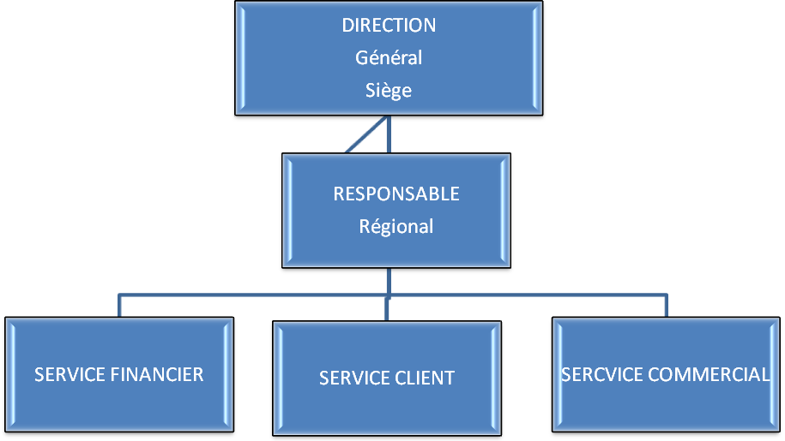
- Les moyens de FEDEX

Globex dispose de 670 avions plus de 70.000 véhicules et traite plus de 6 millions d’envois par jour. Il faut aussi retenir à cela que Globex couvre l’ensemble du royaume (MAROC) avec onze (11) agences plus un siège social et un magasin sous douane situé à l’aéroport de Nouaceur.

- Présentation SDTM :

- Historique SDTM :

La volonté partagée par une équipe de cadres expérimentés et un groupe d’investisseurs, de donner naissance à un acteur majeur des métiers du transport et de la logistique est à l’origine de la création et du développement de la société SDTM.
Depuis 1996, SDTM s’est rapidement imposé comme un intervenant incontournable de l’activité messagerie sur le marché marocain. Cette ascension s’explique par la mise en œuvre de la vision stratégique de ses fondateurs qui proposassent un modèle de fonctionnement dans lequel la qualité du service se veut à la hauteur des standards internationaux. Il en résulte une détermination permanente à apporter des réponses personnalisées aux besoins spécifiques de notre clientèle en matière de transport.
En tout premier lieu, leur succès réside dans leur capacité de mise en œuvre de moyens logistiques conséquences.la couverture du territoire est totale : la société disposons de plateformes régionales et d’un réseau d’agences permettent la desserte de toute destination au Maroc. L’exploitation d’une flotte importante de véhicules permet de respecter les délais de livraison et de contribuer, par là même, à la compétitivité de nos client-partenaires.
Par ailleurs, leur engagement en terme de qualité de service permet de garantir la sécurité des marchandises tout au long de la chaine logistique, grâce à un diapositif moderne de traçabilité qui s’appuyant sur un système d’information efficient.
Enfin, le souci permanent d’efficacité se traduit par une approche qualitative de la gestion des ressources humaines, laquelle planifie la constante montrée en Compétence de leurs collaborateurs. En effet, le facteur humain parait entre un élément déterminant dans la quête quotidienne de satisfaction des clients.
Dans les années à venir, la société SDTM relèverons les défis induits par la mondialisation des échanges commerciaux. La mutation du secteur du transport et de la logistique générée par l’évolution des marchés ainsi que par l’augmentation des flux de marchandises viendra confirmer le rang de leader national de l’activité de messagerie en parvenant à créer des synergie porteuses de valeur ajoutée et de compétitivité entre toutes les filiales du groupe SDTM.
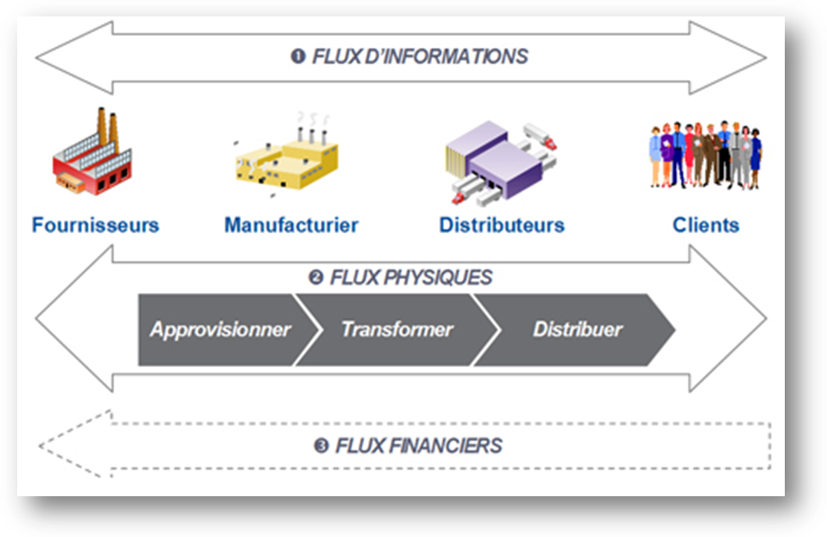
- Fiche technique :

- Raison sociale : SDTM Tanger
- Adresse: rue Tarik , résid. Bilale n°24-30 TANGER
- Téléphone fixe : 039 32 07 40
- Activités : Transports routiers de marchandises, messagerie et grande distribution;

- ORGANIGRAMME DE SDTM :

PRESIDENT
DIRECTEUR COMMERCIAL
DIRECTEUR RESEAU
DIRECTRICE ADMINISTRATIVE ET FINANCIERE
DIRECTEUR GENERAL
DIRECTEUR GENERAL ADJOINT
- Les moyens de SDTM
- 35 Implantations à travers le Maroc
- 450 Collaborateurs
- 200 Véhicules en exploitation quotidienne
- 4 Millions de colis / an traités
- 30% de part de marché
- 15 000 m2 de surface d'Entreposage.

- Les activités de FEDEX & SDTM :

- Fedex : Vocation

- L’express :
FEDEX est une branche de Globex qui gère un réseau mondial couvrant plus de 228 pays dans les cinq continents du globe terrestre.
Cette organisation permet de récupérer, d’acheminer et de livrer les colis express c'est-à-dire dans les délais les plus cours grâce à un outil de production intégré et parfaitement rodé.
Ainsi afin de répondre aux besoins de la clientèle, FEDEX offre un éventail de services import et export assurant des livraisons fiables et à temps des exportations et importations urgentes porte à porte.
Il met à la disposition de la clientèle, sans frais des emballages éprouvés répondant aux besoins spécifiques des clients.
Et enfin grâce à une technologie de suivi très sophistiquée FEDEX peut fournir énormément d’informations sur les envois des clients et il est en mesure de d’indiquer à ses clients à tout temps, la date, l’heure et le lieu du dernier balayage électronique.
- CIRCUIT DE FEDEX :
Le circuit de Fedex se présente comme suit :
- La réservation ;
- Le ramassage ;
- Le traitement dans les stations ;
- Navette aéroport ;
- Chargement avion ;
- Départ export.
- Transport et logistique :
Globex, un partenaire sûre et proactif en transport international et logistique. Les impératifs de la compétitivité et les exigences d’un marché globalisé obligent les entreprises marocaines à adopter des stratégies logistiques de plus en plus complexes afin de faire face à la complexité des flux internationaux ; Globex propose des solutions logistiques et de transports générateurs de valeur ajoutée, source de différenciation des entreprises compétitives.
Il prend en charge et organise l’ensemble des opérations de transport avec une parfaite synchronisation des flux.
Globex est doté des outils technologiques les plus avancés afin de garantir une gestion des flux et de suivre en temps réel les flux physiques et d’informations.
Il propose aussi un service intégré porte à porte comprenant la prise en charge du pré-acheminement, de l’embarquement, du transport multimodal, du dédouanement ainsi que la livraison à destination finale.
Quelque soit le volume à transporter, la nature de la marchandise ou la destination, il assure le mode de transport le plus adéquat entre autre :
- Transport aérien : rapidité et sécurité
- Transport maritime : des volumes à faible coût
- Transport routier : une approche directe et économique
- Transport pour projets : service clé en main.

Aujourd’hui Globex est membre de plusieurs alliances de renommées Internationale lui permettant de couvrir les cinq continents avec un réseau de 157 agences dans plus de 100 pays et dispose de deux directions régionales de transport international et logistique dans tout le Maroc basées à Marrakech et à Tanger afin d’assurer une proximité continue.

- Le Transit :
Globex transit conçoit, organise et maitrise l’exécution de l’ensemble des formalités de douanes des opérations import export.
Il intervient sur les bureaux de douanes les plus importants du royaume marocain tels que : casa port, casa extérieur, Nouaceur, Tanger port, Agadir port et Agadir aéroport, assurant une réactivité continu et un dédouanement dans délai maximal de 48h, dès acceptation des documents permettant aussi de fournir un service de qualité sans restriction de destination ou d’origine.
Enfin Globex est certifié ISO 9001 V2000 de l’organisme public autrichien OQS membre du réseau mondial IQNET.

- SDTM : Vocation

- Ramassage :
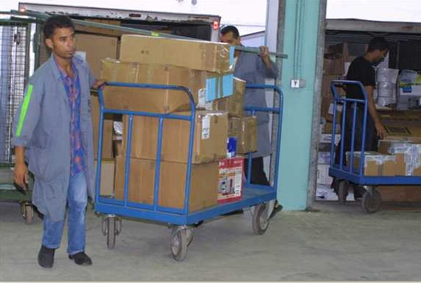
Situé en Amont de la chaine logistique, le ramassage revêt une importance toutes particulière, il permet à l’opérateur de messagerie de définir avec précision les besoins des donneurs d’ordres, afin, d’obtenir une flexibilité maximale.
SDTM met en œuvre des moyens logistiques et humains adaptés aux attentes de la clientèle. Plus de 90 agents expert en matière de grand distribution sont constamment à l’écoute des clients.

- Le chargement :
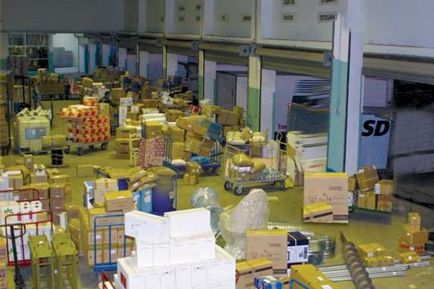
Les marchandises pesées et étiquetées sont acheminées vers les destinations concernées.
Les plateformes dotées de surface de tri et de quais adaptés offrent la possibilité d’un chargement simultané et synchronisé générant un gain de temps considérable qui se répercute sur toute la chaine logistique.

- Le déchargement :
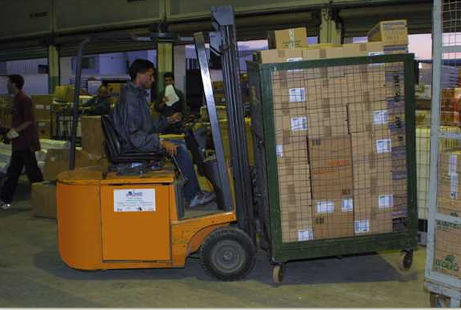
SDTM dispose d’infrastructures adéquates pour optimiser l’opération de déchargement, la conception de ses plateformes respecte les mêmes standards fonctionnels que les structures logistiques européennes.
Cette spécificité leur permet ainsi d’obtenir une fluidité dans la gestion des flux, amenant ainsi un gain substantiel en termes de temps de déchargement des marchandises.
- Convoyage :
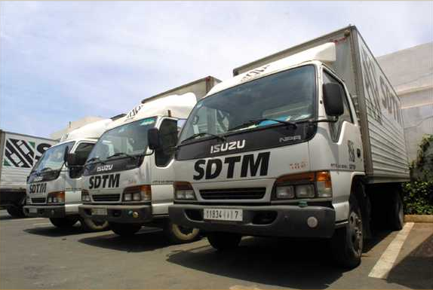
SDTM dispose d’une flotte diversifiée de 350 véhicules présentant tous les types de tonnage, la majorité des véhicules est équipée de hayons élévateurs et de rails d’arrimage, ce qui facilite le chargement et le déchargement assurant par la même une meilleur protection des marchandises en groupage.
Elle assure des arrivées matinales au niveau des agences régionales, tout en respectant, et ce par mesure de sécurité, les temps de repos des chauffeurs.
- Facturation :
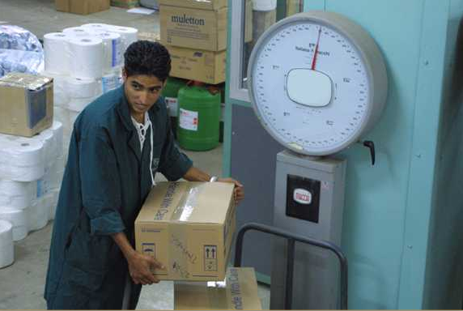
Aussitôt déchargées, les marchandises doivent être pesées et étiquetées, l’effectif des taxateurs est déterminé proportionnellement au volume de fret et du nombre d’expéditions à traiter. L’objectif étant la recherche d’efficacité dans la gestion du processus de groupage.
- Livraison :
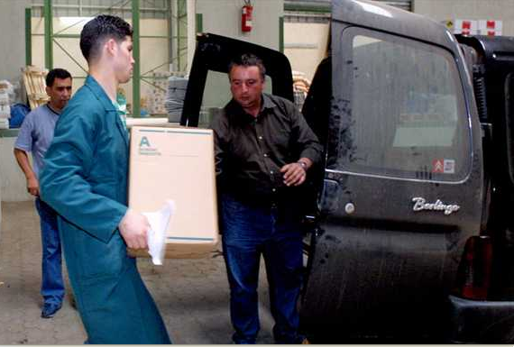
Rapidité et efficacité sont les principaux paramètres déterminant la réussite ou l’échec de la mission d’un message pour atteindre ses objectifs.
SDTM s’est dotée d’une flotte conséquente et d’une structure logistique appropriée présente sur tout le territoire national.
Les moyens de SDTM permet de livrer 80% des marchandises enlevées dans un délai de J+1 et ce avant midi.
- Système d’information :
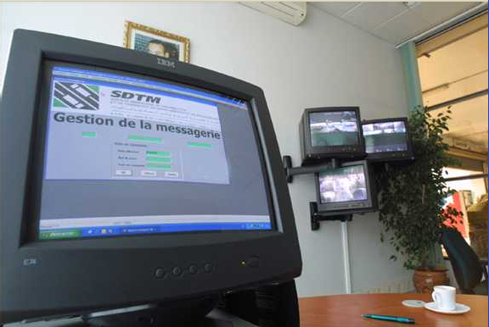
Les agences SDTM sont dotées d’un système d’information en réseau, il leur procure une parfaite maitrise des flux physiques et des flux d’information.
Le système d’information garantit au client une meilleure traçabilité de ses expéditions.
- Gestion des règlements :
SDTM offre le plus large éventail de prestations :
- Contre remboursement ;
- Contre remis de chèque ou traite ;
- Contre retour de bon de livraison ;
- Dans le cadre de son prestation, il garantit un délai de remis de fond optimale.
- Synthèse :
SDTM, se présente comme le Leader incontesté du secteur de la messagerie sur le marché marocain.
Son développement continu s’explique par la mise en œuvre des moyens logistiques conséquents et l’utilisation des technologies de traçabilité les plus récentes pour la Gestion des flux de marchandises.
Certes elle se présente leader national, mais dans un cadre évaluatif, on peut avancer que la SDTM opère seulement dans la dite « Messagerie », chose qui la rend non compétitive. Pour cela, on dresse un ensemble de d’actions de partenariat avec des sociétés renommées internationales pour mieux se positionner dans un tel environnement.
Pour ce qui est de Fedex, on peut dire qu’elle cherche plutôt à surdépasser, entreprenant un ensemble d’actions voire de politiques. Stratégies marketing, système d’information,…, la FEDEX s’y investit à forte tension.

- La stratégie de FEDEX et SDTM :

- FEDEX :

FEDEX, un partenaire sûre et proactif en transport international et logistique.les impératifs de la compétitivité et les exigences d’un marché globalisé obligent FEDEX à adopter une stratégie logistique de plus en plus complexe afin de faire face à la complexité des flux internationaux. FEDEX propose des solutions logistiques et de transports générateurs de valeur ajoutée, source de différenciation des entreprises compétitives.
Il prend en charge et organise l’ensemble des opérations de transport avec une parfaite synchronisation des flux.
FEDEX est doté des outils technologiques les plus avancés afin de garantir une gestion des flux et de suivre en temps réel les flux physiques et d’informations. Il propose aussi un service intégré porte à porte comprenant la prise en charge du pré-acheminement, de l’embarquement, du transport multimodal, du dédouanement ainsi que la livraison à destination finale quelque soit le volume à transporter, la nature de la marchandise ou la destination, il assure le mode de transport le plus adéquat.
Aujourd’hui FEDEX est membre de plusieurs alliances de renommées internationale lui permettant de couvrir les cinq continents avec un réseau de 157 agences dans plus de 100 pays et dispose de deux directions régionales de transport international et logistique dans tout le Maroc basées à Marrakech et à Tanger afin d’assurer une proximité continue.
- SDTM :
Depuis 1996, SDTM s’est rapidement imposé comme un intervenant incontournable de l’activité messagerie sur le marché marocain. Cette ascension s’explique par la mise en œuvre de la vision stratégique de ses fondateurs qui proposent un modèle de fonctionnement dans lequel la qualité du service se veut à la hauteur des standards internationaux. Il en résulte une détermination permanente à apporter des réponses personnalisées aux besoins spécifiques de notre clientèle en matière de transport.
En tout premier lieu, leur succès réside dans leur capacité de mise en œuvre des moyens logistiques conséquences. La couverture du territoire est totale : la société disposons de plateformes régionales et d’un réseau d’agences permettent la desserte de toute destination au Maroc. L’exploitation d’une flotte importante de véhicules permet de respecter les délais de livraison et de contribuer, par là même, à la compétitivité de nos client-partenaires.
Par ailleurs, leur engagement en terme de qualité de service permet de garantir la sécurité des marchandises tout au long de la chaine logistique, grâce à un diapositif moderne de traçabilité qui s’appuyant sur un système d’information efficient.
Enfin, le souci permanent d’efficacité se traduit par une approche qualitative de la gestion des ressources humaines, laquelle planifie la constante montrée en compétence de leurs collaborateurs. En effet, le facteur humain parait entre un élément déterminant dans la quête quotidienne de satisfaction des clients.
La recherche constante d’efficacité et de qualité de service a amené l’entreprise à mettre en place des filiales spécialisées et d’élaborer des partenariats avec des entreprises internationales dans certaines activités spécifiques du transport et de la logistique.
Dans les années à venir, la société SDTM relèverons les défis induits par la mondialisation des échanges commerciaux. La mutation du secteur du transport et de la logistique générée par l’évolution des marchés ainsi que par l’augmentation des flux de marchandises viendra confirmer le rang de leader national de l’activité de messagerie en parvenant à créer des synergie porteuses de valeur ajoutée et de compétitivité entre toutes les filiales du groupe SDTM.
- Synthèse :

La société FEDEX adopte une stratégie d’alliance avec des sociétés renommées afin de couvrir les 5 continents en bénéficiant des apports des outils technologiques les plus avancés. La stratégie de FEDEX est tournée vers l’international. Alors que SDTM adopte une stratégie où la qualité du service se veut à la hauteur des standards internationaux et qui vise l’identification et la satisfaction des besoins de ses clients. Elle vise la couverture du territoire national totale. Cette stratégie a aussi pour but d’élaborer des partenariats avec des entreprises internationales dans certaines activités spécifiques du transport et de la logistique afin de conquérir le marché international.
- Analyse SWOT de FEDEX et SDTM :

- Les forces de FEDEX et SDTM
FEDEX | SDTM
- un réseau mondial couvrant plus de 228 pays  - une technologie très sophistiquée de traçabilité permettant le suivi des colis en temps réel  - service intégré porte à porte comprenant la prise en charge du pré-acheminement, de l’embarquement, du transport multimodal, du dédouanement ainsi que La livraison à destination finale  - stratégie d’alliance au niveau international  - Le marketing agressif de la firme repose sur La garantie des délais, faite aux clients et La garantie de remboursement en cas de dépassement des délais.  - Elle est certifié ISO 9001 V2000 | - la qualité du service se veut à la hauteur des standards internationaux  - plateformes régionales et un réseau d’agences permettent la desserte de toute destination au Maroc  - L’exploitation d’une flotte importante de véhicules permet de respecter les délais de livraison  - diapositif moderne de traçabilité qui s’appuyant sur un système d’information efficient  - flotte diversifiée de 350 véhicules  - offre diversifié grâce aux filiales de la société.
- . Les faiblesses de FEDEX et SDTM
FEDEX | SDTM
- Existence que deux directions régionales seulement basées à Marrakech et à Tanger  - cas répétitif de retard, voire de perte d’objet dans les aéroports. | - Absence d’une présence de la société au niveau international à travers ses propres agences  - La SDMT n’est pas certifié ISO 9001  - Prix élevé qui pénalise les colis a faible valeur

- Opportunités et menaces pour FEDEX et SDTM

Opportunités | Menaces
- L’émergence des échanges internationaux, augmentant considérablement les parts de marché du secteur  - L’accès au secteur rendu facile par la présence de peu d’acteurs | - L’arrivée de nouveaux acteurs dans le marché très compétitifs comme DHL, TNT et UPS  - Lourdeurs des procédures douanières qui engendrent des retards de livraisons

- Plan d’action :

FEDEX | SDTM
- Signature de partenariat avec la NASA et Metron aviation pour l’amélioration des délais, l’optimisation des opérations et la mise à jour du système d’information de la société fedEX ;  - L’ouverture des agences dans d’autres afin de couvrir le marché marocain. | - Implantation des filiales au niveau international,  - La certification ISO 9001 de société afin de concrétiser ses ambitions stratégiques en matière de la qualité.

Conclusion :

SDTM, se présente comme le Leader incontesté du secteur de la messagerie sur le marché marocain.
Son développement continu s’explique par la mise en œuvre des moyens logistiques conséquents et l’utilisation des technologies de traçabilité les plus récentes pour la Gestion des flux de marchandises.

